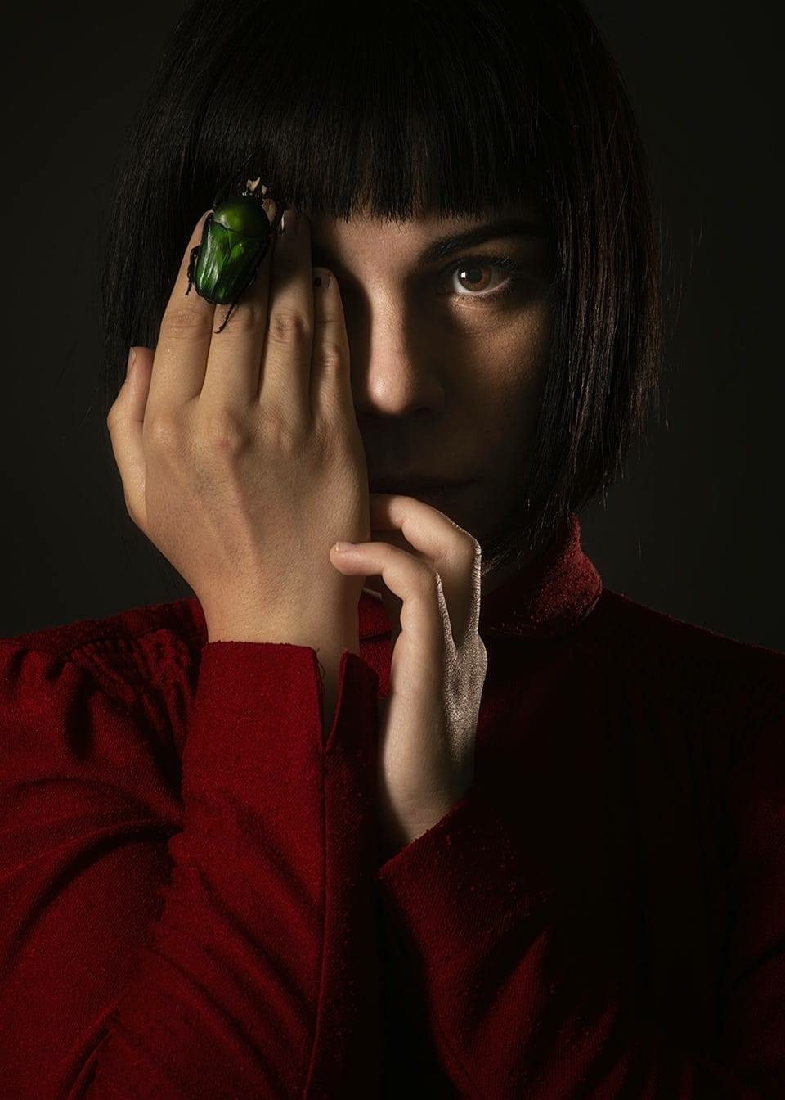

**Maria Valentina Chirico**

Laureata in Musica Vocale da Camera con il massimo dei voti e lode sotto la guida del Maestro Erik Battaglia, presso il conservatorio “G. Verdi” di Torino.

Ha partecipato alla nona edizione della "Deutsche Liedakademie" a Trossingen, dove si è perfezionata con Axel Bauni, Burkhard Kehring e Peter Nelson.

Si è esibita per numerosi festival quali, tra gli altri: *MITO settembre musica*, *De Sono* di Torino; Chamoisic; Museo Nazionale del Cinema; *Unione Musicale di Torino*; *Livorno Music Festival*; *Bari international film e tv festival*, Teatro Petruzzelli di Bari; *MOF Marchesato Opera festival; Festiva Espressionismo, Torino.*

*Compositrice autodidatta, scrive musiche per harmonium ed electronics. Collabora con produzioni documentaristiche e di teatro contemporaneo, tra cui:*

musiche di filmati storici degli anni ’40 per *Home Movies- Archivio Nazionale Film di Famiglia* di Bologna;

*Something about you, quel che rimane*, spettacolo teatrale promosso dall’Archivio Diaristico Nazionale in collaborazione con Polo del ‘900, Archivio dei Diari di Lisbona, Fabulamundi Playwriting Europe.

Vincitrice del bando OraX 2018/2019 della Compagnia San Paolo con il progetto musicale di ricerca “A Sound A Place”, in duo arpa, voce, harmonium ed electronics.

A Marzo 2019 debutta nel ruolo di Pinocchio nell’opera contemporanea omonima di P. Valtinoni, presso il Teatro Regio di Torino.